臺東縣延平鄉公所
113年度收容救助

第二部分 臨時收容所整備與應變

評核重點項目：
是否於鄉公所首頁專區公告災民收容場所名稱、收容人數、聯絡方式及地址？或藉由其他方式加強向民眾宣導收容場所位置？

評核內容及標準：
2.收容所名稱、收容人數、聯絡方式、地址均列出者1分，部分列出者0.5分。

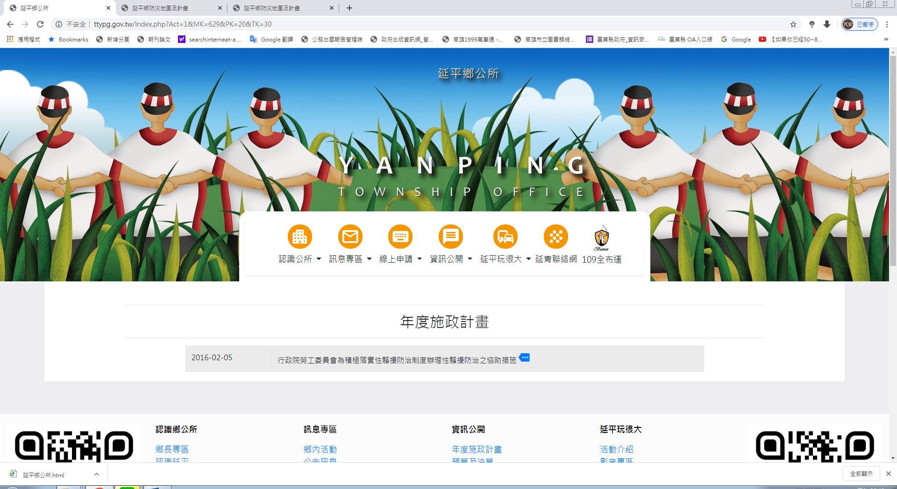

延平鄉公所收容所總表 填報日期：113年05月03日
縣市 | 鄉鎮  市區 | 避難收容所 | 避難收容所編號 | 收容所管理層級 | 使用  情形 | 管理  單位 | 聯絡人 | 聯絡人  市話 | 聯絡人  手機 | 避難收容所地址(街路門牌) | 適用災害 | 適合避難弱者安置 | 收容  村別
臺東縣 | 延平鄉 | 桃源村活動中心 | SV953-0001 | 鄉鎮 | 使用中 | 延平鄉  公所 | 許鴻文 | 089-551298#264 | 0937601257 | 桃源村4鄰78號 | 水災,震災,土石流,海嘯,坡地災害 | 適合 | 桃源村、  紅葉村
臺東縣 | 延平鄉 | 延平鄉立幼兒園 | SV953-0002 | 鄉鎮 | 使用中 | 延平鄉  公所 | 許鴻文 | 089-551298#264 | 0937601257 | 永康村89-1號 | 水災,震災,土石流,海嘯,坡地災害 | 適合 | 永康村
臺東縣 | 延平鄉 | 鸞山村活動中心 | SV953-0003 | 鄉鎮 | 使用中 | 延平鄉  公所 | 許鴻文 | 089-551298#264 | 0937601257 | 鸞山村1鄰16號 | 水災,震災,土石流,海嘯 | 適合 | 鸞山村
臺東縣 | 延平鄉 | 武陵村活動中心 | SV953-0004 | 鄉鎮 | 使用中 | 延平鄉  公所 | 許鴻文 | 089-551298#264 | 0937601257 | 武陵村1鄰15號 | 水災,震災,土石流,海嘯,坡地災害 | 適合 | 武陵村
臺東縣 | 延平鄉 | 桃源國小 | SV953-0005 | 鄉鎮 | 使用中 | 延平鄉  公所 | 許鴻文 | 089-551298#264 | 0937601257 | 桃源村昇平路4鄰84號 | 水災,震災,土石流,海嘯 | 適合 | 桃源村
臺東縣 | 延平鄉 | 延平鄉綜合體育館 | SV953-0006 | 鄉鎮 | 使用中 | 延平鄉  公所 | 許鴻文 | 089-551298#264 | 0937601257 | 桃源村昇平路178-2號 | 風災、水災、土石流、海嘯 | 適合 | 桃源村、  紅葉村
113年延平鄉公所收容所清冊
鄉鎮市區 | 避難收容所  (Shelter Location) | 地址  (Address) | 收容所管理層級 | 收容人數 | 負責人及電話 | 管理單位 | 管理人 | 管理人市話 | 管理人手機 | 災害類別 | 安置啟程
延平鄉 | 桃源村活動中心  Taiyuan County Yanping Township Taoyuan Activity Center | 桃源村4鄰78號  No. 78, Shengping Rd., Yanping Township, Taitung County | 鄉鎮 | 50 | 胡健文  0981-961-473 | 延平鄉公所 | 馬嘉瑋 | 089-61285#236 | 0919909797 | ■震災  ■水災  ■土石流  ■海嘯  ■坡地災害 | ■短期  □中期
延平鄉 | 延平鄉立幼兒園  Taitung County Yanping Township Rural kindergarten | 永康村89-1號  No. 89-1, Taiping Rd., Yanping Township, Taitung County | 鄉鎮 | 50 | 王自立  0937-550-041 | 延平鄉公所 | 邱展蕾 | 089-561244 | 0921039937 | ■震災  ■水災  ■土石流  ■海嘯  ■坡地災害  ■風災 | ■短期  □中期
延平鄉 | 鸞山村活動中心  Taitung County Yanping Township Laoshan Activity Center | 鸞山村1鄰16號  No. 16, Luanshan Rd., Yanping Township, Taitung County | 鄉鎮 | 50 | 鄭鏡峯  0927-036-556 | 延平鄉公所 | 余朝恩 | 089-561285#240 | 0921039938 | ■震災  ■水災  ■土石流  ■海嘯  ■風災 | ■短期  □中期
延平鄉 | 武陵村活動中心  Taitung County Yanping Township Wuling Activity Cente | 武陵村1鄰15號  No. 15, Mingye Rd., Yanping Township, Taitung Count | 鄉鎮 | 20 | 胡忠明  0926-594-369 | 延平鄉公所 | 余平凡 | 089-551764#227 | 0983195219 | ■震災  ■水災  ■土石流  ■海嘯  ■坡地災害 | ■短期  □中期
延平鄉 | 桃源國小  Taitung County Yanping Township Tao-Yuan Primary School | 桃源村昇平路4鄰84號No. 84, Shengping Rd., Yanping Township, Taitung County | 鄉鎮 | 40 | 胡健文  0981-961-473 | 延平鄉公所 | 馬嘉瑋 | 089-61285#236 | 0919909797 | ■震災  ■水災  ■土石流  ■海嘯  ■風災 | ■短期  □中期
延平鄉 | 延平鄉綜合體育館 | 桃源村昇平路178-2號  No. 178-2, Shengping Rd., Yanping  Township, Taitung County | 鄉鎮 | 200 | 胡健文  0981-961-473 | 延平鄉公所 | 馬嘉瑋 | 089-61285#236 | 0919909797 | ■風災  ■水災  ■土石流  ■海嘯 | ■短期  □中期

填表日期：113年05月08日

填報日期：113年05月03日

社救防救災整合平台管理系統
